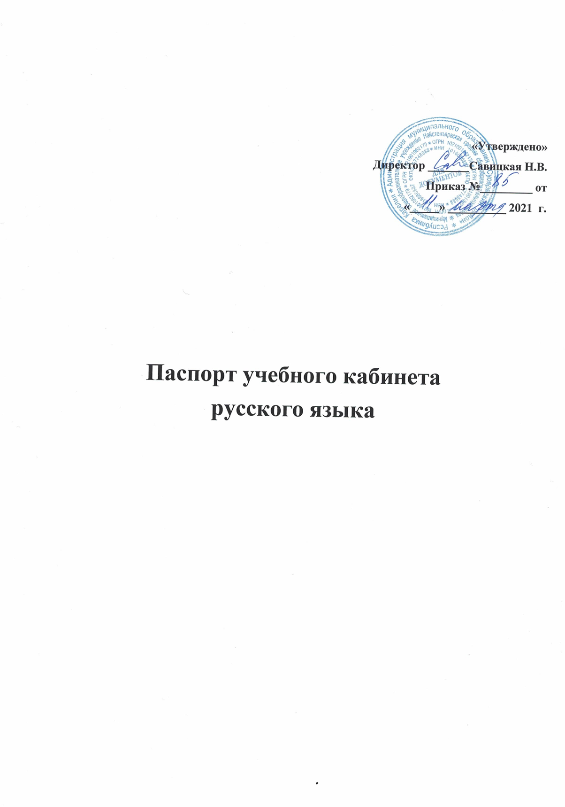
- Фамилия, имя, отчество ответственного за кабинет – Симонова С.И..
- Класс, за которым закреплен кабинет – 6 класс
- Число посадочных мест: 20

ЗАНЯТОСТЬ КАБИНЕТА

 | понедельник | вторник | среда
1 урок
2 урок
3 урок
4 урок
5 урок
6 урок
 | четверг | пятница | суббота
1 урок
2 урок
3 урок
4 урок
5 урок
6 урок

Перечень имущества кабинета

№ | Наименование имущества | Количество
 | Стол учительский | 1
 | Стол компьютерный | 1
 | Парта ученическая | 11
 | Стул ученический | 22
 | Стул учительский | 2
 | Шкаф | 5
 | Доска | 1
 | Шкаф для плакатов | 1
 | Тумба | 1
 | Столик предметный | 1

Инвентарная ведомость на технические средства обучения учебного кабинета № __

№  п/п | Наименование  ТСО | Количе-  ство | Марка | Год  Приобре-  тения | Инв. №  по школе
1 | Экран  С подставкой | 1
2 | Проектор | 1 | ASER
3 | Процессор | 1 | ASER
4 | Монитор | 1 | ASER
5 | Колонка | 2 | SVEN
6 | Клавиатура | 1 | DEXP
7 | Мышь компьютерная | 1 | DEXP
Учебно-методическая и справочная литература

№  п/п | Название | Автор | Издательство, год издания | Кол-во экземпляров
Словари
1 | Орфографический словарь | Д.Н. Ушаков  С.Е. Крючков | Москва  «Просвещение»  1974 | 23
2 | Школьный грамматико-орфографический словарь РЯ | Б.Т. Панов  А.В. Текучев | Москва  «Просвещение»  1991 | 5
3 | Школьный словарь антонимов РЯ | М.Р. Львов | Москва  «Просвещение»  1981 | 2
4 | Школьный толковый  словарь РЯ | М.С. Лапатухин  Е.В. Скорлуповская  Г.П. Снетова | Москва  «Просвещение»  1981 | 9
5 | Школьный словарь иностранных слов РЯ | В.В. Одинцов  Г.П. Смолицкая  Е.И. Голанова  И.А. Василевская | Москва  «Просвещение»  1983 | 10
6 | Толковый сл Москва  «Просвещение»  1981оварь РЯ | А.К. Баханьков  И.М. Гайдукевич  П.П. Шуба | Издательство «НАРОДНАЯ АСВЕТА»  Минск, 1975 | 2
7 | Школьный словообразовательный словарь РЯ | А.Н. Тихонов | Москва  «Просвещение»  1991 | 1

Перечень таблиц

№ | Название таблицы | класс
 | Склонение имён существительных 1 | 5
 | Тире между подлежащим и сказуемым | 5
 | Н и НН в суффиксах страдательных причастий и отглагольных прилагательных 1 | 7
 | Н и НН в суффиксах прилагательных 1 | 6
 | Спряжение глаголов | 5
 | Обособление обстоятельств | 8
 | Слитное и раздельное написание не с причастиями | 7
 | Обособление определений | 8
 | Знаки препинания в ССП 1 | 9
 | Гласные в приставках ПРЕ- и ПРИ- 1 | 6
 | Знаки препинания в СПП 1 | 9
 | Знаки препинания в БСП 1 | 9
 | Буквы О – А в корнях –КАС-/-КОС-, -ГОР-/-ГАР- | 6
 | Гласные в приставках ПРЕ-/ПРИ- 2 | 6
 | НЕ с существительными 1 | 6
 | НЕ с прилагательными 1 | 6
 | Н- и –НН- в суффиксах прилагательных 2 | 6
 | Дефисное написание сложных прилагательных 1 | 6
 | Разряды местоимений | 6
 | Морфологический разбор числительного | 6
 | Понятие о числительном | 6
 | Склонение числительных (40,90,100) | 6
 | Склонение числительных (двое, трое, четверо) | 6
 | Склонение числительных (50-80, 500-900, 200, 300, 400) | 6
 | Склонение числительных (оба, обе) | 6
 | Дефис в междометиях | 7
 | Понятие о междометии | 7
 | Морфологический разбор частицы | 7
 | Правописание частиц НЕ и НИ | 7
 | Раздельное и дефисное написание частиц | 7
 | Разряды частиц | 7
 | Понятие о частице | 7
 | Морфологический разбор деепричастия | 7
 | Употребление деепричастий | 7
 | Правописание деепричастий | 7
 | Деепричастный оборот | 7
 | Деепричастие как особая форма глагола | 7
 | Морфологический разбор причастия | 7
 | Гласные перед Н и НН в страдательных причастиях и отглагольных прилагательных | 7
 | Н и НН в страдательных причастиях и отглагольных прилагательных 2 | 7
 | НЕ с причастиями | 7
 | Действительные и страдательные причастия | 7
 | Причастный оборот | 7
 | Морфологический разбор деепричастия | 7
 | Чередующиеся гласные в корнях –МАК-/-МОК-, -РАВН-/-РОВН- | 5,6
 | Чередующиеся гласные в корнях –ГАР-/-ГОР-, -ЗАР/-ЗОР- | 5,6
 | Чередующиеся гласные в корнях, зависящие от суффикса | 5,6
 | Чередующиеся гласные в корнях –РАСТ-/-РОС-, -ЛАГ-/-ЛОЖ- 1 | 5
 | Непроверяемые и проверяемые гласные в корне слова | 5
 | Правописание –ТСЯ/-ТЬСЯ в глаголах 1 | 5
 | Безударные гласные в окончаниях прилагательных 1 | 5
 | Склонение существительных 2 | 5
 | Три склонения существительных | 5
 | Буквы Ы/И после Ц | 5
 | Буквы О-А в корнях –ЛАГ-/-ЛОЖ-, -РАСТ-/-РОС- 2 | 5
 | Разделительные Ъ и Ь | 5
 | Члены предложения | 5
 | Знаки препинания в предложениях с однородными членами | 5
 | Употребление Ь на конце слов после шипящих | 5
 | Спряжение глаголов 1 | 5
 | Как определить спряжение глагола с безударным окончанием 1 | 5
 | Буквы Е – И в корнях с чередованием | 5
 | Прямая речь | 5
 | Морфологический разбор наречия | 7
 | Ь после шипящих на конце наречий | 7
 | Дефис между частями слов в наречиях | 7
 | НЕ с наречиями на –О и –Е | 7
 | Степени сравнения наречий | 7
 | Понятие о наречии | 7
 | Морфологический разбор существительного | 5-6
 | Употребление Ь на конце существительных после шипящих | 5-6
 | Гласные О-Е после шипящих и Ц в окончаниях и суффиксах существительных | 5-6
 | НЕ с существительными 2 | 5-6
 | Склонение существительных 3 | 5-6
 | Морфологический разбор глагола | 5,6
 | Наклонения глагола | 6
 | Правописание –ТСЯ/-ТЬСЯ в глаголах 2 | 5
 | Спряжение глаголов | 5,6
 | Как определить спряжение глагола с безударным окончанием 2 | 5,6
 | Понятие о глаголе | 5,6
 | Употребление предлогов | 7
 | Производные и непроизводные предлоги | 7
 | Слитное, раздельное и дефисное написание предлогов | 7
 | Понятие о предлоге | 7
 | Пунктуация при однородных членах, связанных сочинительным союзом | 7
 | Запятая перед союзом в сложном предложении | 7
 | Отличие союзов от омонимичных местоимений и наречий | 7
 | Значения сочинительных и подчинительных союзов | 7
 | Понятие о союзе | 7
 | Суффиксы | 5
 | Приставки | 5
 | Алфавит | 5
 | Образец фонетического разбора | 5
 | Члены предложения | 5
 | Состав слова | 5
 | Части речи | 5
 | Морфологический разбор прилагательного | 5,6
 | Дефисное написание сложных прилагательных 2 | 6
 | Н- и –НН- в суффиксах прилагательных 3 | 6
 | Различение на письме суффиксов –К-/-СК- | 6
 | Безударные гласные в окончаниях прилагательных 2 | 5,6
 | НЕ с прилагательными 2 | 6
 | Разряды прилагательных по значению | 6
 | Образование степеней сравнения прилагательного | 6
 | Понятие о прилагательном | 5,6
 | Морфологический разбор местоимения | 6
 | Разряды местоимений | 6
 | Склонение личных местоимений 3-го лица с предлогами | 6
 | Склонение личных местоимений 1, 2-го лица с предлогами | 6
 | Личные местоимения | 6
 | Правописание отрицательных местоимений | 6
 | Склонение вопросительных местоимений | 6
 | Понятие о местоимении | 6
 | Знаки препинания в ССП 2 | 9
 | Пунктуация в сложных предложениях с сочинительной и подчинительной связью | 9
 | Знаки препинания в БСП 2 | 9
 | Стили речи | 9
 | СПП с несколькими придаточными | 9
 | Знаки препинания в СПП 2 | 9
 | Односоставные предложения | 8
 | Предложения с прямой речью | 8
 | Тире между подлежащим и сказуемым | 8
 | Обособление определений | 8
 | Причастие как особая форма глагола | 7

1 | Комплект портретов писатели XX века. | 1
2 | Комплект портретов писатели 18-19 веков. | 1
3 | Схемы табл.по русс.яз. Орф. и пункт. (раздат.мат) | 1

